Консультация для родителей "Знакомим дошкольников с государственными символами"

Дошкольное детство — важнейший период становления личности человека. Именно в это время формируются первые представления детей об окружающем мире, обществе и культуре, закладываются предпосылки формирования гражданской позиции. Нравственно-патриотическое воспитание дошкольников — одно из важнейших направлений воспитательно - образовательной работы педагога.
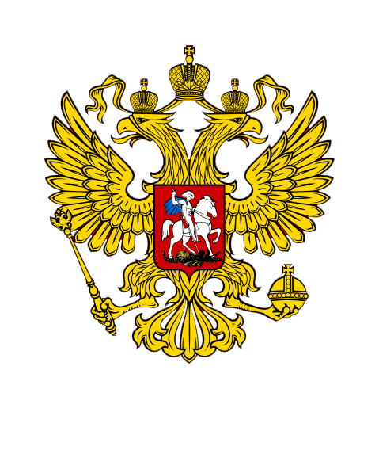
Патриотизм, т.е. любовь к Родине, ответственность и гордость за нее, преданность ей, желание беречь и умножать ее богатства, желание трудиться на ее благо — начинает формироваться именно в дошкольном детстве. Невозможно сформировать полноценную личность, обладающую чувством собственного достоинства и уверенностью в себе, без уважения к истории и культуре своего Отечества.
Одним из направлений в рамках формирования патриотических чувств является ознакомление дошкольников с государственной символикой.
Во всех ее элементах (герб, флаг, гимн) заложен глубочайший смысл: они отражают историю происхождения государства, его структуру, цели, принципы, национальные традиции, особенности хозяйства и природы.
У дошкольников недостаточно развито образно-символическое мышление, не так обширен кругозор, поэтому в полной мере понять, осмыслить, запомнить некоторые исторические сведения, значение цветов и образов, их взаимное расположение и функции — дело непростое для дошкольников, Подбирая методы и приемы патриотического воспитания нужно учитывать все особенности детей дошкольного возраста: эмоциональное восприятие окружающего, образность и конкретность мышления, обостренность чувств, недостаточное сформированное историческое сознание, непонимание некоторых социальных явлений.
Следует помнить: патриотическое воспитание дошкольников и работа по ознакомлению с государственной символикой как его часть — это не столько передача знаний, сколько формирование на их основе любви к Родине. И эта работа даст большой эффект, если будет опираться на организацию доступной возрасту детей деятельности.
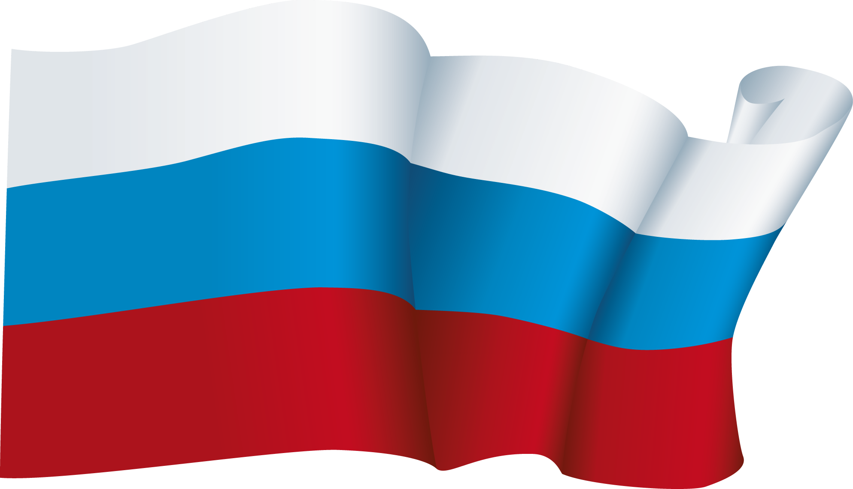
Целесообразно сначала познакомить детей с Государственным флагом России. Во-первых, с российским флагом дети встречаются наиболее часто: флаги на улицах, его изображение
на открытках, плакатах, в телевизионных заставках, на одежде, сувенирах. Во-вторых, при знакомстве с российским флагом ребенку необходимо уяснить лишь цвет его полос и взаимное расположение.
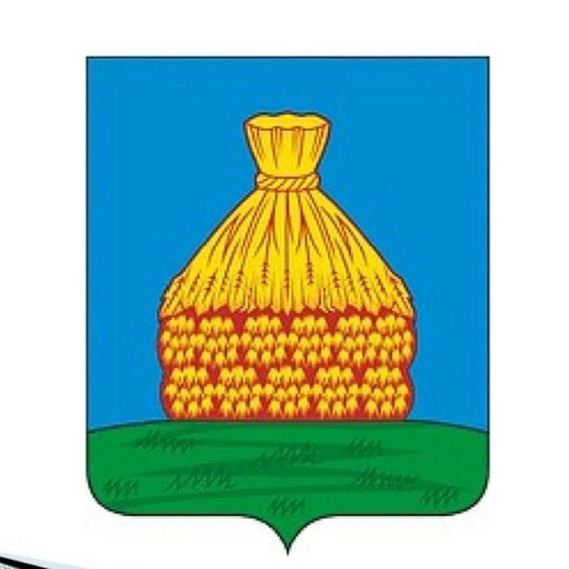
Затем следует познакомить детей с Государственным гимном России, который имеет две составляющие: текст и музыку.
После этого целесообразно познакомить детей с гербом страны, родного города, района.
У детей старшего дошкольного возраста можно сформировать представления об основных функциях государственной символики страны, о том, для чего стране нужны флаг, герб и гимн. Старшим дошкольникам доступно понимание того, что государственные символы объединяют людей, живущих в государстве, граждан России, служат нашей стране, её гражданам отличительными знаками.
Формирование у детей старшего дошкольного возраста представлений о назначении государственных символов тесно связано с такой важной задачей, как воспитание любви и уважения к своей Родине, гордости за принадлежность к гражданам России.
Ребят нужно познакомить с символическим значением цветов герба и флага нашей страны, изображение на гербе России. Символика несёт в себе огромный потенциал для нравственного воспитания детей, поскольку в ней заложены наиболее устойчивые нравственные качества народа. Важно не столько узнать и запомнить, что изображено на гербе, какого цвета полосы, на флаге нашей Родины, сколько понять, что они означают добро и красоту, подумать о том, какие мы сами, какими должны быть, являясь гражданами России. Известно, что белый цвет означает мир и чистоту души, синий – верность и правду, красный – отвагу и любовь. Беседуя о флаге нашей страны, детям необходимо объяснить, что они тоже должны соответствовать этим символам, стараться быть дружными, честными и отважными, любить близких и свою Родину.
